虚拟机VMware Workstation (Player免费Pro企业版)，类似硬件，吃CPU的核数；

Linux环境下，目前最通用的操作系统Ubuntu，类似于windows的软件。

左下角应用程序里搜terminal，进入终端代码（命令）行（类似windows的cmd）界面。

然后sudo apt-get update更新Ubuntu

## 源自毕设CAMB的系统准备

安装make环境：

sudo apt install make

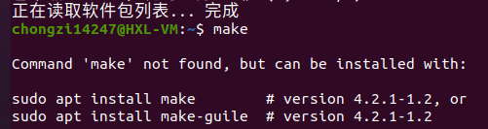

sudo：Substitute/Switch/Super User do，使得系统管理员可以授权特定用户或用户组作为 root 或他用户执行某些（或所有）命令。

apt：Advanced Packaging Tool，是Linux下的一款安装包管理工具，apt命令可以说是Ubuntu系统下最为重要的命令，安装、更新、卸载软件，升级系统内核都离不开apt命令。<https://www.jianshu.com/p/e6f436f785ed>

可能不必要装make-guile，还可以（ubuntu建议）装make-doc

可以参考建议卸载：

sudo apt autoremove guile-2.0-libs

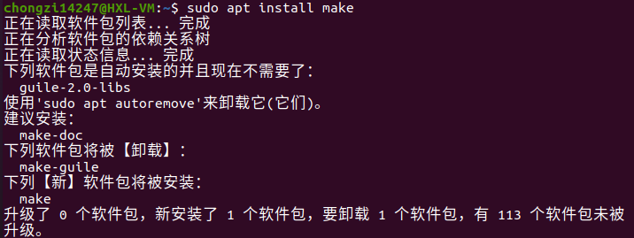

检查是否包含：gcc&gfortran

gcc --version以及gfortran --version

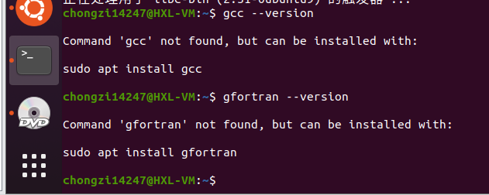

可能会赶上时间段不好，不给流量用，导致下载速度奇慢（如1.6kB/s，Ctrl+C或+Z暂停or停止），可百度“linux换源”。

一般应先装gcc后gfortran，因为后者基于前者的环境。但Ubuntu 这个软件依赖搞得很智能，直接装gfortran会顺手装上最新的gcc（及其他必备的“新”软件包）：

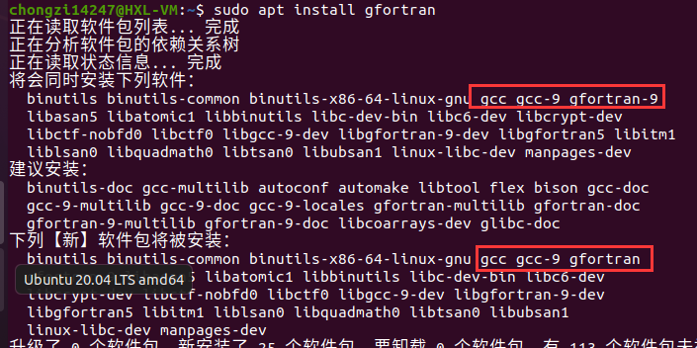

安装pip3：（Python包管理工具）

sudo apt install python3-pip

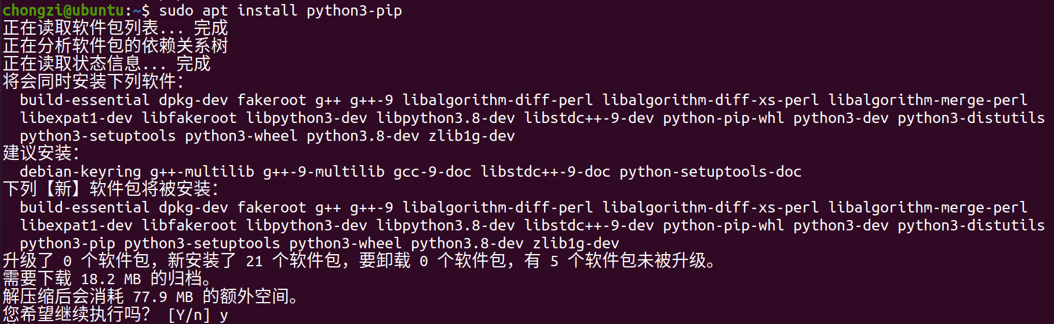

pip详细用法参阅<https://www.itcoder.tech/posts/how-to-install-pip-on-ubuntu-20.04/>

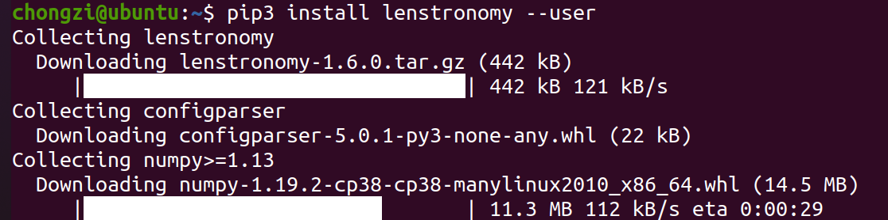 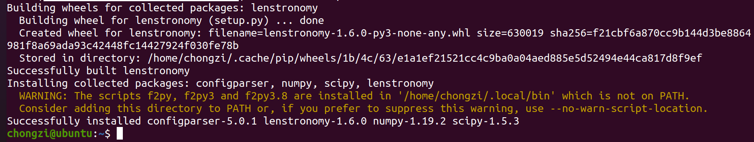

安装jupyter：

从pip安装：

pip install jupyter notebook

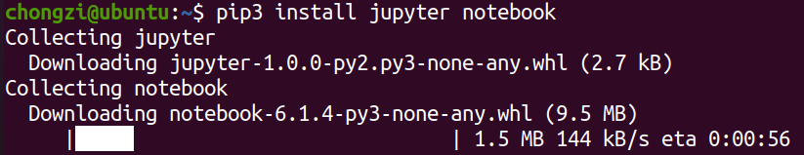

<https://zhuanlan.zhihu.com/p/83884252>

jupyter得名于其服务的三种语言：Julia，Python，和R语言，且恰与木星jupiter同名。优秀的交互式输出，类似mathematica，前身的一部分是IPython，i意指交互interaction，截至IPython 4.0，其语言无关的内核已移动至Jupyter。

或从anacodan安装：

conda install jupyter notebook

安装Anacodan：

**官网**<https://docs.anaconda.com/anaconda/install/linux/>

辅助<https://cloud.tencent.com/developer/article/1649008>

使用及与Python的关系<https://www.jianshu.com/p/eaee1fadc1e9>

先下载（官网or清华、华科开源软件镜像站）安装包，然后（拖到）Ubuntu终端下运行

bash /home/chongzi/Downloads/Anaconda3-2020.07-Linux-x86_64.sh

或bash ~/Downloads/Anaconda3-2020.07-Linux-x86_64.sh

解压，一路回车到协议末行，一路yes直至安装完成。重启terminal以使conda完成运行。检查是否安装成功（查看当前环境中所有已安装包）：

conda list

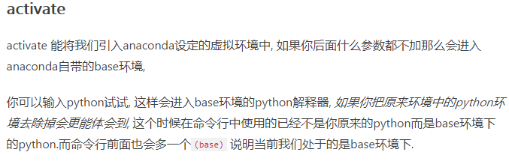

anaconda与pip的区别

区别及anaconda使用<https://www.jianshu.com/p/62f155eb6ac5>

pip官网<https://pip.pypa.io/en/stable/>

pip，the Package Installer for Python局限于python，conda支持多种语言、可跨平台，二者十分类似，后都被整合仅anaconda的包中<https://anaconda.org/anaconda/pip>。

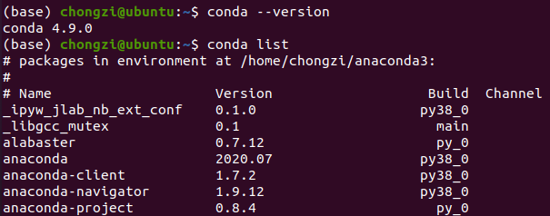

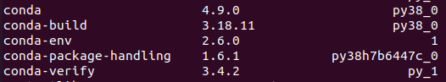

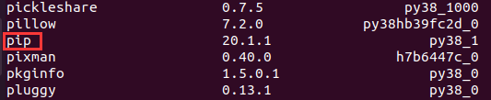

对lenstronomy实际应用中import的其他包（jupyter中），如果报错的话，可能需要手动安装它们，例如：

pip3 install numpy

或在anaconda的(base)基础下：

pip install multiprocess

**（为啥conda install multiprocess/schwimmbad装不上？？？）**

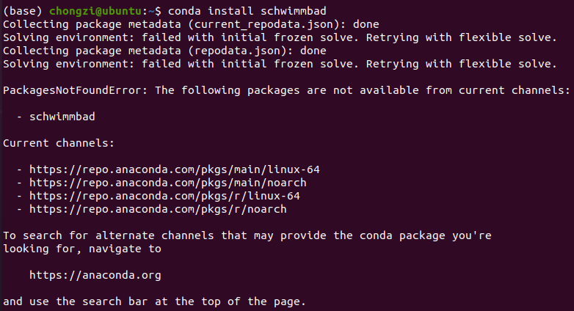

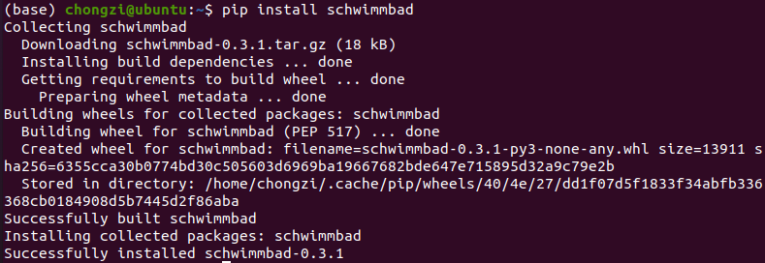

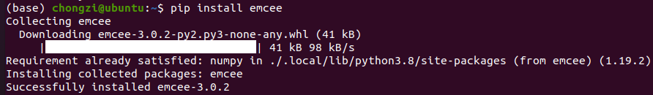

从Anacodan里进入图形化导航界面：

anaconda-navigator

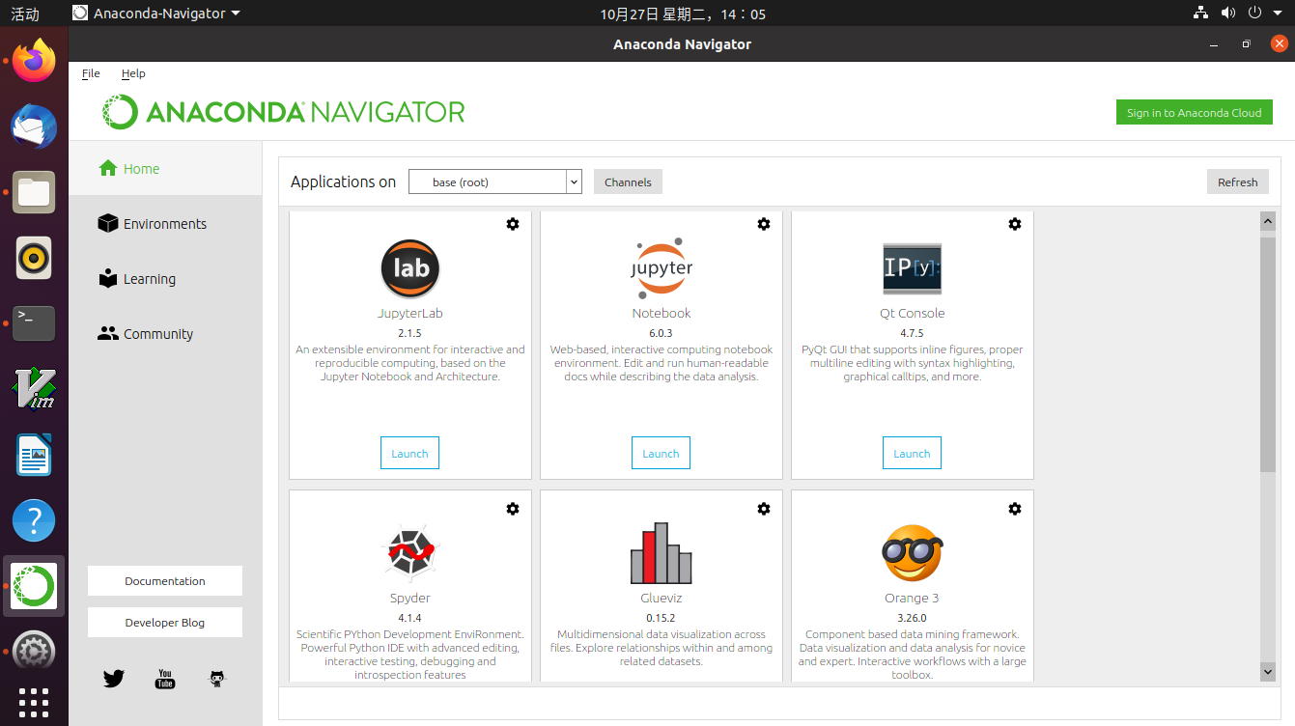

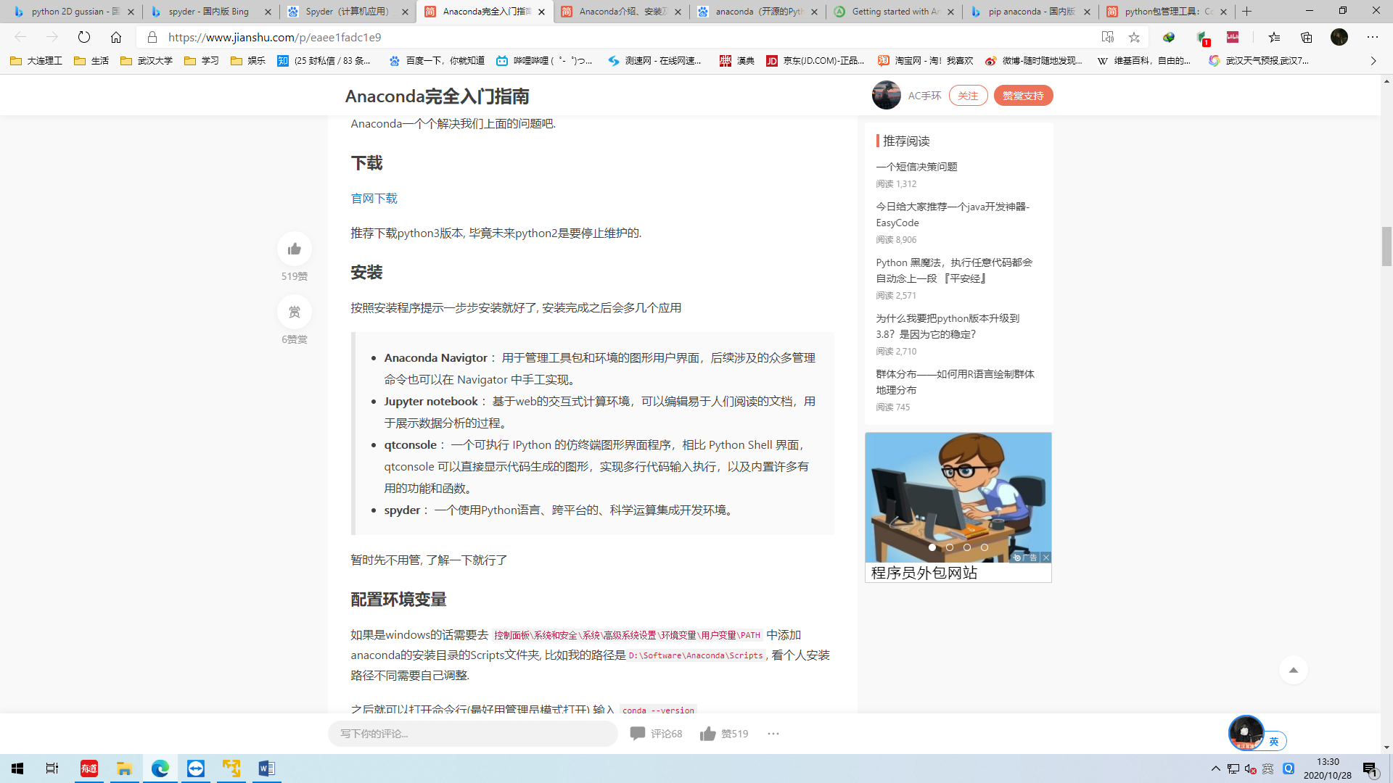

进入spyder，建议按提示安装**Kite（The Kite Copilot）**：利用机器学习预测并补全Python代码

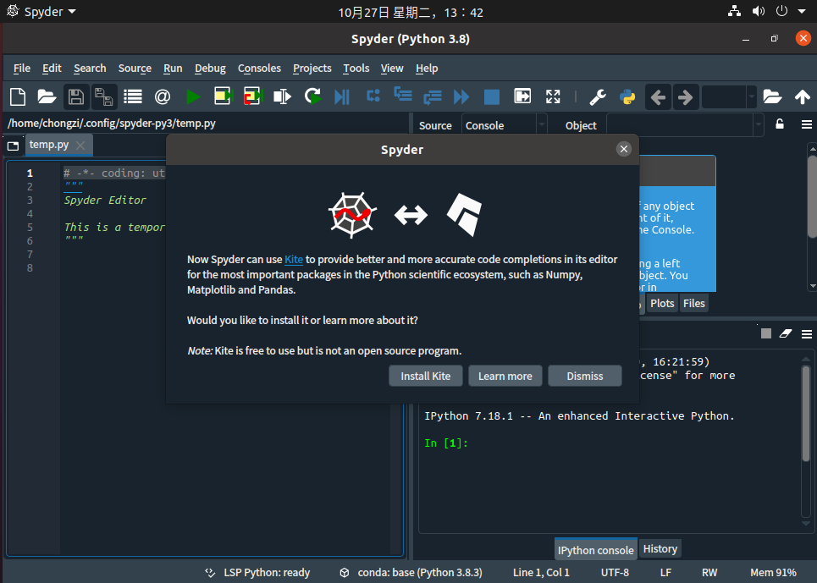

官网<https://www.kite.com/>评述<https://www.pingwest.com/a/110138>

或直接(base)环境下打开：

jupyter notebook



spyder



为查看jupyter网页命令行中import的函数源代码，可：文件-下载-Python；使用Spyder打开Download文件夹中的.py文件，鼠标移至对应函数上即可查看，按住Ctrl并左击可进入函数。 或：直接从jupyter网页复制代码，进新建的Spyder粘贴，即可类似查看。

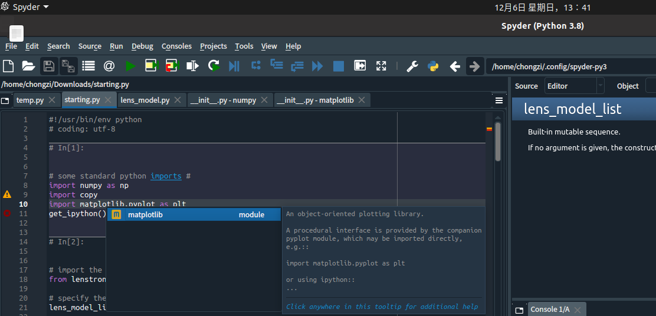

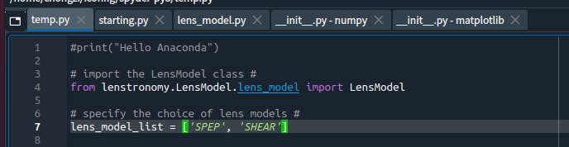

## 安装astroconda，iraf27，ds9

[Selecting a Software Stack — AstroConda 0.0.1 documentation](https://astroconda.readthedocs.io/en/latest/installation.html)

查看当前已经创建的环境列表：

conda info --envs

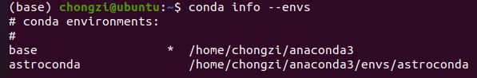

如果没有，需要先创建（-n即name）环境，例如：

conda create -n astroconda

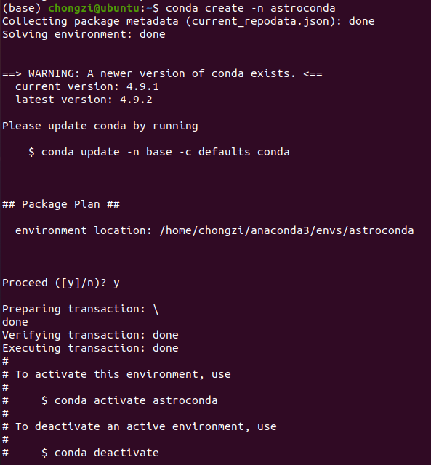

激活（关闭）新建的环境astroconda：（注意命令行前面的环境）

conda activate astroconda

若直接conda activate，进入base环境

关闭conda deactivate



安装iraf27

conda create -n iraf27 python=2.7 iraf-all pyraf-all

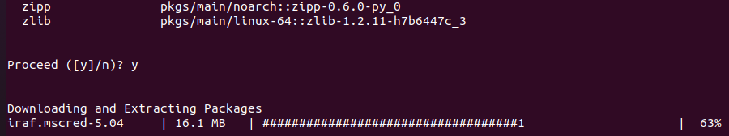

安装SAOds9

暴力调用最高权限就行？不需要上述asctroconda、iraf27

sudo apt install saods9

## iraf27里本身包含ds9！

进入环境，打开iraf27内调用的ds9包（也可独立在最外层管理员sudo安装）：ds9 &

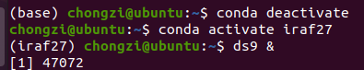

conda deactivate

conda activate iraf27

ds9 &

或从fits文件路径用ds9打开：

echo $HOME 查看主文件目录

cd ~/Documents/

ls 显示文件列表

ds9 文件名hlsp_appp_hst_wfpc2_sfd-pu4k2ho01_f606w_v2_sci.fits &

（可用TAB填充完整文件名）

ds9 hlsp_appp_hst_wfpc2_sfd-pu4k2ho01_f606w_v2_sci.fits -region tmp.reg & 打开保存到区域文件tmp.reg：

其中SAOImage ds9程序内，edit-region选择区域（圆心&半径，不是其外接矩形的对顶点），region-save保存。

注意.reg文件储存的是坐标信息，因此原则上可以对多张照片打开同一区域提取数据（如X-ray到射电波段的十余张照片）

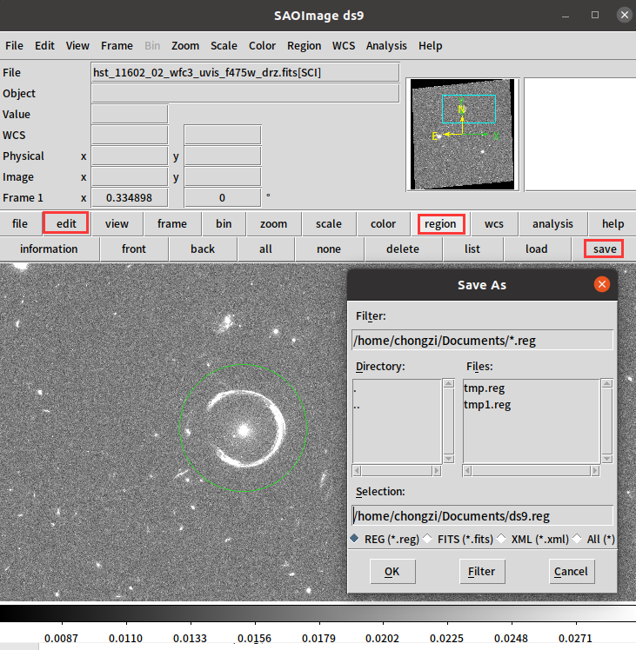

ds9官方参考手册：<http://ds9.si.edu/doc/ref/index.html>